Задание 1 Награды
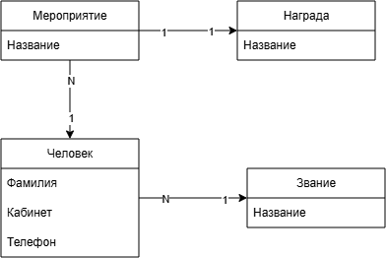

Задание 2 Оценки
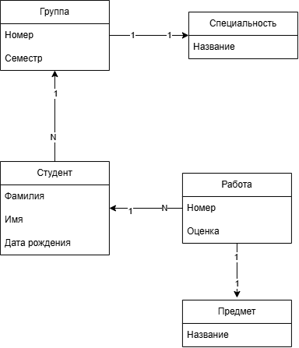

Задание 3 Занятия
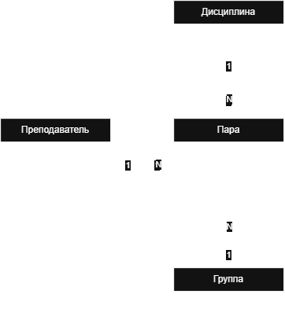
Занятие 4 Книга
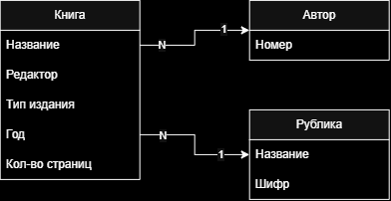
Задание 5 Сотрудник
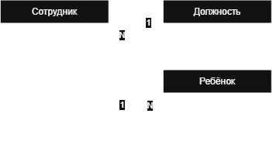
Задание 6 Заказы
Для каждого заказчика какой товар и в каком объеме был заказан.
SELECT z.Название AS Заказчик, t.Название AS Товар, SUM(z.Кол-во_упаковок) AS Объём
FROM Заказы z
JOIN Заказчики zk ON z.Код_заказчика = zk.Код
JOIN Товары t ON z.Артикул = t.Артикул
GROUP BY zk.Название, t.Название
ORDER BY zk.Название;
Заказчик | Товар | Объём
ООО «Альфа» | Пеналы | 30
ОАО «Дельта» | Фломастеры | 25
ООО «Гамма» | Бумага | 20
ООО «Каппа» | Бумага | 20
Список товаров и общую стоимость поставки в город Пермь
SELECT t.Название AS Товар, SUM(t.Цена_за_упаковку * z.Кол-во_упаковок) AS Стоимость
FROM Заказы z
JOIN Заказчики zk ON z.Код_заказчика = zk.Код
JOIN Города g ON zk.Код_города = g.Код
JOIN Товары t ON z.Артикул = t.Артикул
WHERE g.Название = 'Пермь'
GROUP BY t.Название;
Товар | Стоимость
Бумага | 3000
Пеналы | 7500

Задание 7 Родственники
SELECT t1.ID
FROM Таблица_1 t1
JOIN Таблица_2 t2 ON t1.ID = t2.ID_Ребенка
WHERE t1.Фамилия_И.О. = 'Рерих Л. А.'
AND t1.Пол = 'Ж';
Ответ: ID тёти Рерих Л. А. = 1851
Задание 8 Книжный магазин

